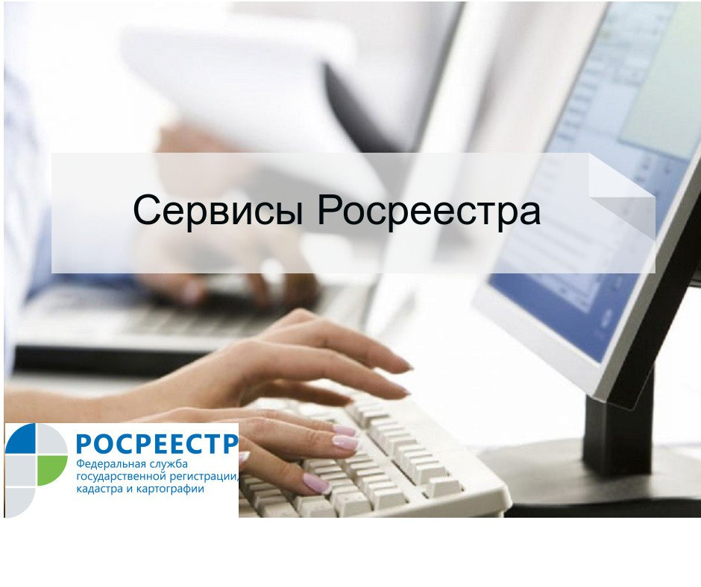

О продаже своей доли в недвижимости можно известить
через сайт Росреестра

Управление Росреестра по Вологодской области информирует жителей региона о том, что в настоящее время реализована возможность извещения через официальный сайт Росреестра участников долевой собственности о продаже одним из собственников своей доли в случае, когда число сособственников более 20-ти, и только в отношении нежилых зданий, помещений, земельных участков. Разместить такое извещение собственник может через «Личный кабинет», вход в который осуществляется с главной страницы сайта Росреестра для всех авторизованных пользователей Единого портала государственных услуг. Новая функция в «Личном кабинете» Росреестра позволит собственникам недвижимости экономить и время и средства в случае продажи ими доли в праве общей собственности.
Напомним, что сделка по продаже доли в праве собственности на объект недвижимости подлежит нотариальному удостоверению. Если продавец известил сособственников о продаже доли через сайт Росреестра, при обращении к нотариусу подтверждать это не требуется, поскольку нотариус проверит данную информацию в специальном разделе сайта Росреестра, в котором опубликованное извещение доступно для просмотра в течение трех месяцев.
За публикацию на сайте Росреестра извещения плата не взимается.
Участникам долевой собственности на объект недвижимости, у которых активирован «Личный кабинет», в течение трех дней с даты размещения извещения о продаже одним из собственников своей доли будет направлено уведомление о публикации такого извещения.

Пресс-служба Управления Росреестра по Вологодской области

